I - Phân chia công việc

1. Triệu Quốc Đạt ( Nhóm trưởng ) :
- Quản lý chung, phân chia các công việc và tổng hợp.
- Tìm hiểu cơ bản về BPMN 2.0: các khái niệm, ký hiệu, quy tắc.
- Tìm hiểu cách sử dụng công cụ draw.io để vẽ BPMN.

2. Nguyễn Đức Anh :
- Kiểm tra, tổng hợp tài liệu về BPMN và draw.io
- Vẽ biểu đồ BPMN cho quy trình tạo đơn hàng

3. Nguyễn Gia Kiệt :
- Vẽ biểu đồ BPMN cho quy trình tạo đơn hàng.
- Mô tả chi tiết từng bước của quy trình.

4. Nguyễn Công Minh Chiến :
- Tìm hiểu chi tiết về các loại Events, Activities, Gateways trong BPMN 2.0.
- Luyện tập vẽ các ký hiệu này trên draw.io.

5. Lương Hải Nam :
- Nghiên cứu về Swimlanes, Pools, Lanes trong BPMN.
- Sử dụng chúng trên draw.io để mô hình hoá.
Ví dụ: Quy trình thực hiện hợp đồng.

II - Nội dung trình bày
1 Tìm hiểu BPMN
1.1 BPMN là gì ?
BPMN là cụm từ viết tắt Business Process Modeling Notation, chúng ta có thể hiểu BPMN là tập hợp các ký hiệu để mô hình hóa trực quan các quy trình nghiệp vụ xử lý.

Mục đích chính là cung cấp các ký hiểu để giúp cả người không làm kỹ thuật lần người làm kỹ thuật dễ hểu, dễ đọc. Đối với dân lập trình viên thì có trách nhiệm trong việc cài đặt, triển khai, vận hành, sử dụng công nghệ. Đối với dân business thì sẽ chịu trách nhiệm quản lý, giám sát quy trình và nghiệm thu kết quả.

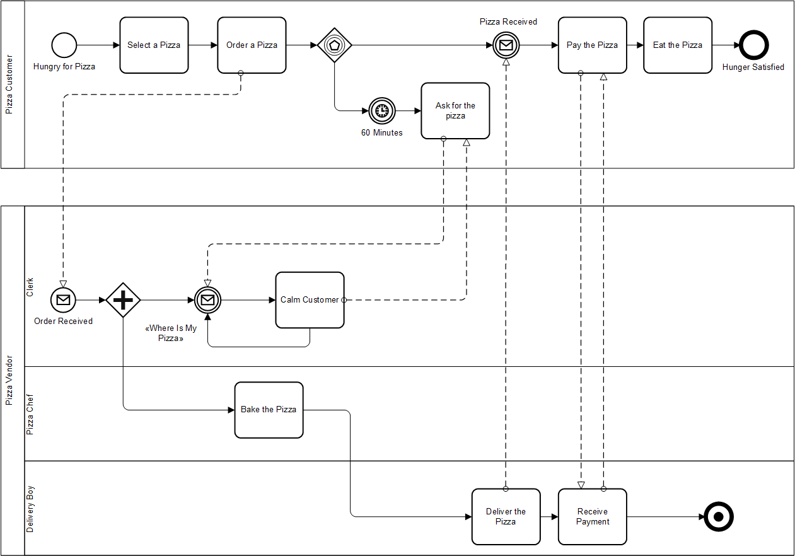
- Nhìn vảo ảnh trên chúng ta có thể thấy được BPMN được coi như là công cụ để kết nối giữa việc phân tích quy trình nghiệp vụ và việc triển khai, cài đặt.

1.2 Lịch sử phát triển
BPMN được phát triển bới Business Process Management Initiative (BPMI).
+ Phiên bản 1.0 được release vào 5-2004.

+ 6-2005, BPMI sát nhập với OMG-Object Management Group. BPMN Specification document được release bởi OMG vào 2-2006.

+ Phiên bản 2.0 được phát triển vào năm 2010, và nó được release vào 12-2013.

+ Phiên bản mới nhất 2.0.2 được ISO chính thức xuất bản dưới dạng tiêu chuẩn ISO/IEC 19510 với một số tính năng mở rộng như sau:

- Hình thức hóa được ngữ nghĩa
- Có sự tương quan giữa các sự kiện
- Thêm nhiều ký hiệu tương tác với user
- Choreography model
Các phiên bản 1.2 trở về trước thì các ký hiệu chưa nhất quán, một số ký hiệu bị nhập nhằng về ngữ nghĩa.
1.3 Các thành phần của BPMN

1. Activities
1.1. Có 4 loại chính
Activity tập trung trả lời câu hỏi làm gì. Tức là nó mô tả tất cả các công việc có trong quy trình. Activity gồm 4 loại sau :
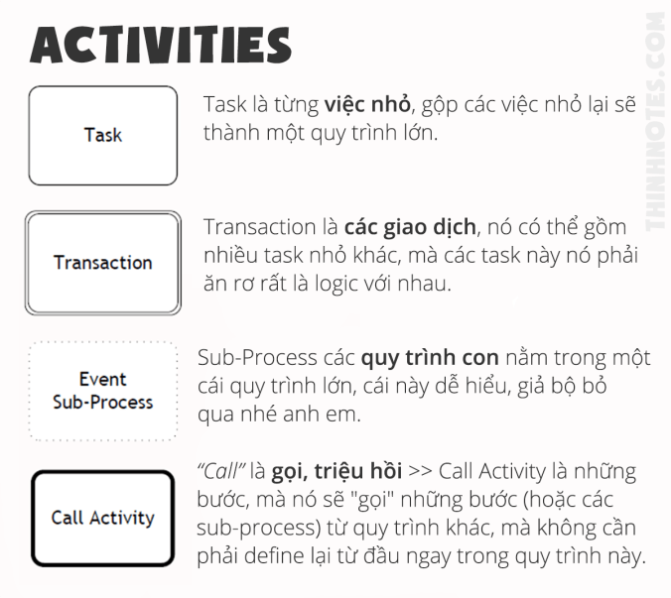
Transaction về cơ bản cũng tương tự Sub-Process, nhưng nó khác ở chỗ: transaction là một chuỗi các task thể hiện sự giao dịch, tức là có payment trong đó. Còn Sub-Process thì rộng nghĩa hơn.

- Ví dụ minh hoạ :
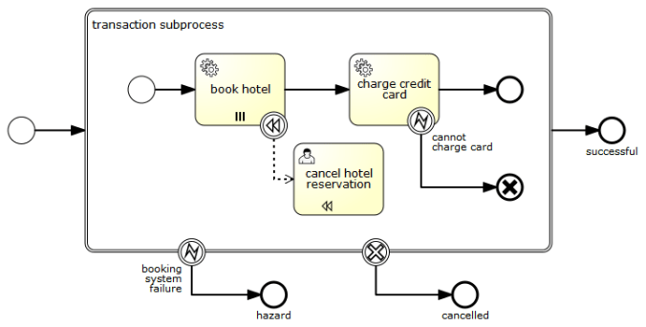
Còn Call Activity có giải thích ở hình trên thì bản chất nó giống như: mình gọi lại (triệu hồi) một quy trình mà mình đã define trước đó rồi.
- Ví dụ:
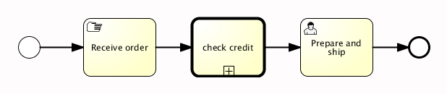
Đó là tổng quan về 4 loại Activity:
Task: ô hình chữ nhật bình thường
Sub-Process: ô hình chữ nhật nét đứt, có dấu cộng ở giữa
Transaction: ô hình chữ nhật có 2 nét bao ngoài
Call Activity: ô hình chữ nhật có 1 nét bao ngoài rất đậm.

2. Gateways
Gateway nghĩa là cái cổng, mà khi qua cái cổng này, luồng đi của hệ thống sẽ bị thay đổi tùy vào các điều kiện khác nhau.
BPMN thì có rất nhiều Gateway, khoảng… 68 cái. Tuy nhiên dùng nhiều nhất mình thấy chỉ có 4 loại sau.

2.1. Exclusive Gateway
Exclusive, hay còn gọi là XOR Gateway. Nó thể hiện: nhánh này hoặc nhánh kia, nhưng chỉ được phép một trong hai (hoặc nhiều) nhánh.
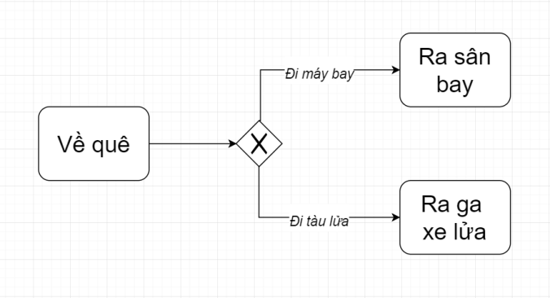
Quy trình chỉ có thể xảy 1 nhánh duy nhất. Vì không thể cùng một lúc vừa đi máy bay hay tàu lửa được.
2.2. Inclusive Gateway
Inclusive Gateway cũng tương tự Exclusive Gateway, nhưng khác ở chỗ nó cho phép xảy ra nhiều nhánh, chứ không duy nhất một nhánh như XOR. Tuy nhiên một khi các nhánh được activate, nó phải được complete hết trước khi merge lại.
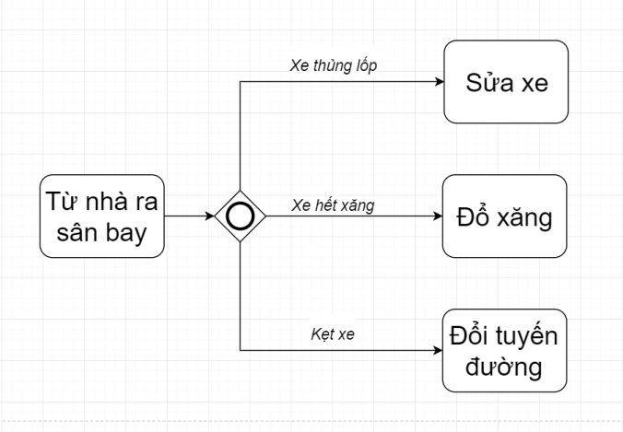
Quy trình có thể chạy tiếp với cả 3 nhánh, 2 nhánh hoặc có thể chỉ 1 nhánh. Nhưng khi nhánh nào được activate, thì nhánh đó phải complete, trước khi các nhánh này được merge lại với nhau.

2.3. Parallel Gateway
Parallel Gateway nghĩa là các nhánh phải cùng xảy ra song song với nhau. Chỉ cần một trong các nhánh chưa được complete thì các nhánh khác không thể merge lại, và quy trình không thể đi tiếp được.
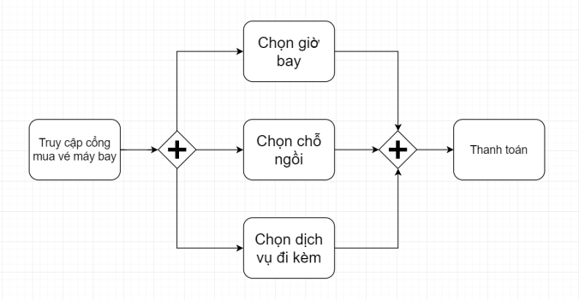
Ví dụ mua vé máy bay online

2.4. Event-Driven Gateway
Event-Driven, tức là dựa vào Event, hướng theo Event mà chạy. Về cơ bản, Event-Driven Gateway khá giống với Exclusive Gateway (XOR) vì hai loại này chỉ cho phép một nhánh chạy duy nhất.
Nhưng nó khác ở chỗ Exclusive Gateway thì dựa vào điều kiện để chạy, còn Event-Driven Gateway dựa vào event để chạy. Tức là khi có một sự kiện nào đó xảy ra thì nó sẽ kích nhánh của sự kiện đó chạy.
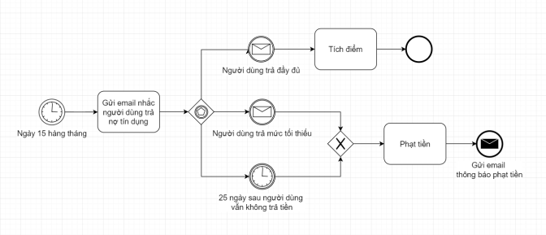
Mục đích dùng của hai anh này là hoàn toàn khác nhau, do đó mục đích dùng Exclusive Gateway hay Event-Driven Gateway cũng sẽ khác nhau.
Condition: thường đơn giản, và nó trả lời cho câu hỏi ở task trước đó. Ví dụ về quê thì về quê bằng máy bay hay về quê bằng tàu lửa? It’s very simple.
Event: còn event thường phức tạp hơn. Các event được gán vào các nhánh sẽ trả lời chi tiết hơn về các thông tin như: thời gian, ai là người làm, làm như thế nào… Hay nói nôm na là trả lời cho câu hỏi: sự việc gì xảy ra?
3. Events
Event diễn tả một sự việc xảy ra trong quy trình, thường mang yếu tố bên ngoài. Chứ không phải một việc gì đó được chủ đích làm bởi user (vì nếu vậy thì nó là Activity mất rồi). Event được chia làm 3 giai đoạn:
Start: bắt đầu
Intermediate: ngay tức thì/ ở giữa
End: kết thúc.

Event có rất nhiều loại. Mỗi loại thể hiện một ý nghĩa khác nhau.
Ví dụ :
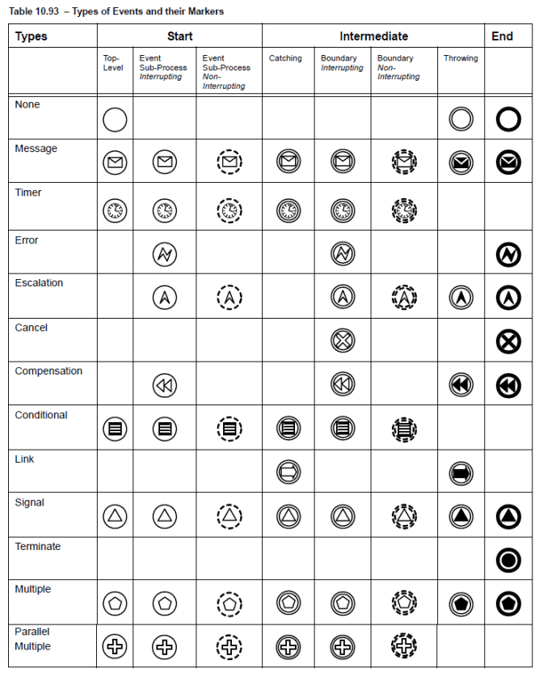
Mặc dù Event có rất nhiều loại, nhưng không phải lúc cũng sử dụng đủ các loại này hết.
Timer Event và Message Event.
Message Event: diễn tả sự việc gửi và nhận thông tin, có đầy đủ Start, Intermediate và End.
Time Event: diễn tả một sự việc liên quan đến thời gian, nhưng chỉ có Start và Intermediate, không có End.
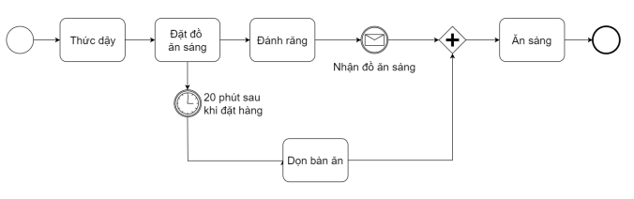
Ví dụ về Timer Event và Message Event
Một điểm cần chú ý là phải phân biệt được các Start Event, Intermediate Event và End Event.
Start Event là 1 vòng tròn nhạt bên ngoài.
Intermediate Event là 2 vòng tròn bên ngoài.
Và End Event là 1 vòng tròn đậm bên ngoài.
Ngoài ra, còn một khái niệm nữa về Event đó là Boundary Event. Boundary Event được thể hiện bởi các Event dính liền với hình chữ nhật bao quanh task. Ví dụ.
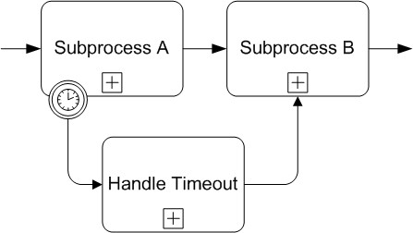
Task Subprocess A có dính một Boundary Event. Nghĩa là khi quy trình chạy tới task này, nếu trong thời gian X và hành động Y xảy ra, thì quy trình sẽ đi theo nhánh tới task Handle Timeout. Còn nếu không thì quy trình sẽ qua task Subprocess B.
Cách dùng như vầy trực diện và đơn giản hơn rất nhiều so với dùng Event-Drivent Gateway.
Boundary Event, để bắc cầu qua một loại Event khác, đó là: Interrupting Event và Non-Interrupting Event. Vì 2 loại event này đều phải được dùng dưới dạng Boundary Event. Tức là event phải được vẽ dính liền với hình chữ nhật bao quanh task.
Interrupting Event là khi task Subprocess A đạt được điều kiện trong thời gian A và hành động Y xảy ra, thì khi đó quy trình chuyển qua nhánh Handle Timeout. Và dừng toàn bộ task Subprocess A.
Còn Non-Interrupting Event cũng tương tự. Nhưng khi chuyển qua nhánh Handle Timeout, task Subprocess A vẫn diễn ra bình thường.
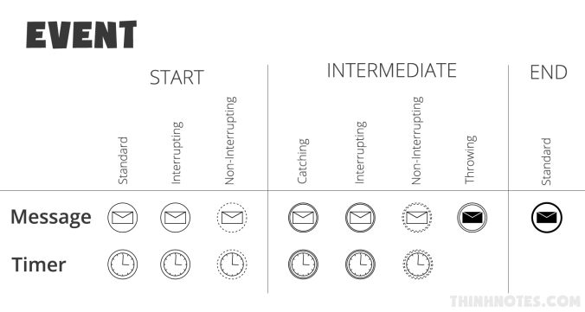

1.4 Lợi ích và nhược điểm
Khi chúng ta lấy yêu cầu trong buổi họp với khách hàng, một điều đặc biệt khi chúng ta làm việc với khách hàng có rất nhiều sự khó khăn khi tiếp cận với quy trình nghiệp vụ của họ. Nhiều khi chúng ta chưa mường tượng nó ra cái gì nhưng vẫn phải lắng nghe và take not vào. Sau đó về phải làm document lại. Mỗi khách hàng, mỗi doanh nghiệp lại khác nhau về quy trình nghiệp vụ, phức tạp. Document sao cho ngắn gọn, dễ đọc, dễ hiểu mà vẫn đảm bảo được đúng nội dung mà khách hàng yêu cầu. BPMN chính là giải pháp cho chúng ta.
- Ưu điểm :
1 Nhiều ký hiệu gần gũi quen thuộc với đời sống hằng ngày nên nhìn vào có thể hiểu được 70-80% nó đang làm cái gì cho cả dân biết tech và non-tech.
2 Mô tả rõ ràng, hạn chế nhập nhằng, dễ đọc, dễ hiểu.
3 Phát sinh ra ngôn ngữ thực thi BPEL

- Nhược điểm :
1 Phức tạp - BPMN có rất nhiều ký hiệu và luật cú pháp khác nhau khiến nó trở nên rất phức tạp để học và sử dụng cho người mới bắt đầu. Đòi hỏi nhiều thời gian để có thể thành thạo.

2 Khó hiểu đối với người kinh doanh - Mặc dù BPMN được thiết kế cho cả người kinh doanh và kỹ thuật, nhiều người kinh doanh vẫn thấy khó khăn trong việc hiểu và sử dụng các biểu đồ BPMN. Chúng có vẻ quá kỹ thuật.

3 Khó tạo kết nối với ứng dụng - Mặc dù có thể biểu diễn các quy trình kinh doanh, BPMN lại không tốt trong việc tạo kết nối với các ứng dụng và công nghệ triển khai thực tế.

4 Thiếu khả năng mở rộng - BPMN đôi khi bị giới hạn trong việc biểu diễn các quy trình lớn phức tạp với yêu cầu rất chi tiết. Nó kém linh hoạt khi cần thêm bớt, chỉnh sửa tính năng.

2 Công cụ draw.io
2.1 Thông tin chung
Draw.io, hiện được biết đến với tên mới là diagrams.net, là một công cụ vẽ sơ đồ trực tuyến miễn phí và mã nguồn mở, được thiết kế để tạo ra một loạt các loại sơ đồ từ sơ đồ lưu lượng, sơ đồ ER (Entity-Relationship), UML (Unified Modeling Language), BPMN (Business Process Model and Notation), đến sơ đồ mạng và nhiều hơn nữa. Công cụ này cung cấp một giải pháp linh hoạt và dễ sử dụng cho cả người mới bắt đầu và chuyên gia, giúp họ thể hiện ý tưởng, quy trình, và cấu trúc thông tin một cách trực quan.

2.2 Đặc điểm nổi bật

- Dễ sử dụng: Giao diện người dùng của draw.io/diagrams.net được thiết kế để dễ dàng sử dụng, với khả năng kéo và thả để tạo sơ đồ, cùng với một thư viện hình ảnh phong phú, giúp người dùng có thể tạo sơ đồ một cách nhanh chóng.
- Tính linh hoạt: Hỗ trợ một loạt các loại sơ đồ và ký hiệu, công cụ này là giải pháp lý tưởng cho nhiều nhu cầu khác nhau, từ quản lý dự án, thiết kế hệ thống, tới phân tích quy trình kinh doanh.
- Tính tương thích: Draw.io/diagrams.net tích hợp mượt mà với các dịch vụ lưu trữ đám mây như Google Drive, OneDrive, và Dropbox, cho phép người dùng lưu trữ, chia sẻ và cộng tác trên các sơ đồ một cách dễ dàng.
- Miễn phí và mã nguồn mở: Là một phần mềm miễn phí và mã nguồn mở, draw.io/diagrams.net cung cấp một giải pháp không tốn chi phí cho cá nhân và doanh nghiệp, đồng thời cũng hỗ trợ cộng đồng phát triển và cải thiện công cụ này.

2.3 Ứng dụng và lợi ích

- Thể hiện ý tưởng và quy rình: Draw.io/diagrams.net giúp người dùng dễ dàng thể hiện ý tưởng và mô tả các quy trình kinh doanh, công nghệ thông tin, hoặc bất kỳ quy trình nào một cách trực quan và rõ ràng.
- Phân tích và thiết kế: Công cụ này là một tài nguyên quý giá cho việc phân tích hệ thống và thiết kế, giúp đơn giản hóa việc mô hình hóa cơ sở dữ liệu, thiết kế giao diện người dùng, và lập kế hoạch kiến trúc hệ thống.
- Cộng tác và chia sẻ: Khả năng tích hợp với các nền tảng lưu trữ đám mây cho phép người dùng cộng tác trực tuyến, chia sẻ và bình luận trên các sơ đồ, làm cho quá trình làm việc nhóm trở nên hiệu quả và tiện lợi.

2.4 Nhược điểm và cách khắc phục

Mặc dù draw.io/diagrams.net mang lại nhiều lợi ích, người dùng mới có thể gặp khó khăn ban đầu với số lượng lớn các tùy chọn và ký hiệu. Cách tốt nhất để vượt qua thách thức này là thông qua việc tìm hiểu và thực hành, bắt đầu từ việc tạo các sơ đồ đơn giản và dần dần chuyển sang những sơ đồ phức tạp hơn, cũng như tận dụng các tài nguyên học tập và hướng dẫn trực tuyến do cộng đồng cung cấp.

2.5 Kết luận tổng quan và đánh giá chung

Draw.io/diagrams.net là một công cụ mô hình hóa sơ đồ mạnh mẽ, linh hoạt, và dễ sử dụng, phục vụ đa dạng mục đích từ giáo dục đến doanh nghiệp. Với tính miễn phí, mã nguồn mở, và khả năng tích hợp cao, nó không chỉ hỗ trợ cá nhân và doanh nghiệp trong việc thể hiện ý tưởng và quy trình một cách trực quan mà còn thúc đẩy sự cộng tác và chia sẻ kiến thức.

2.6 Ví dụ minh hoạ bằng draw.io
Bài toán lựa chọn : Quy trình thực hiện hợp đồng
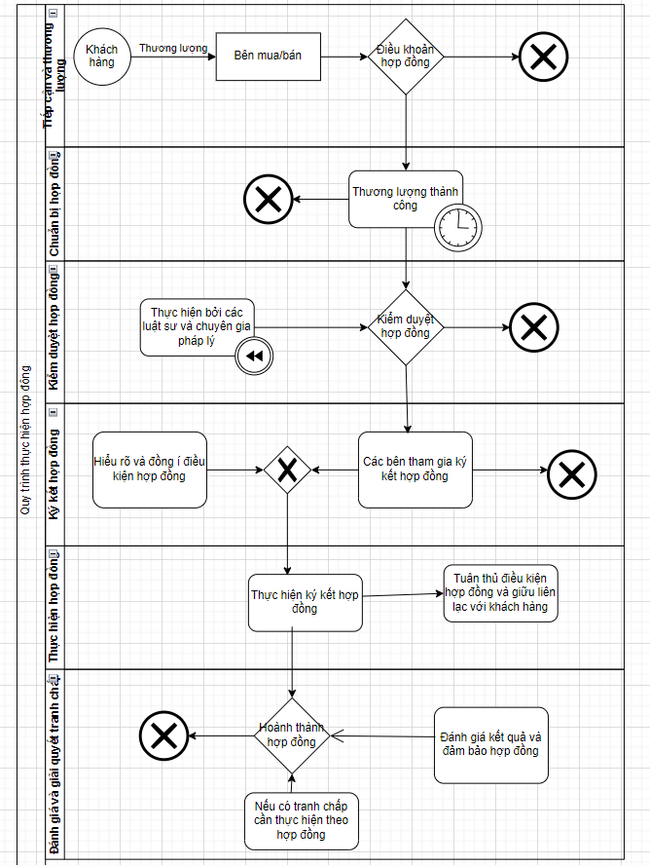
3 Vẽ biểu đồ Business Process Modeling cho quy trình tạo đơn hàng
* Mô tả các bước :
1. Bắt đầu - Nhận yêu cầu đặt hàng từ khách.
2. Tạo đơn hàng để nhập thông tin.
3. Kiểm tra thông tin khách hàng.
3. Kiểm tra tình trạng của sản phẩm.
1) Nếu có sẵn thì chuyển sang trạng thái đóng gói.
2) Nếu không có sẵn thì thông báo cho khách sau ??? ngày sau khi thanh toán thì sẽ có hàng để chuyển. Lúc này nếu khách tiếp tục đặt hàng thì sau một thời gian chuyển sang bước 4, còn không thì chuyển sang bước 6.
4. Đóng gói sản phẩm.
5. Vận chuyển.
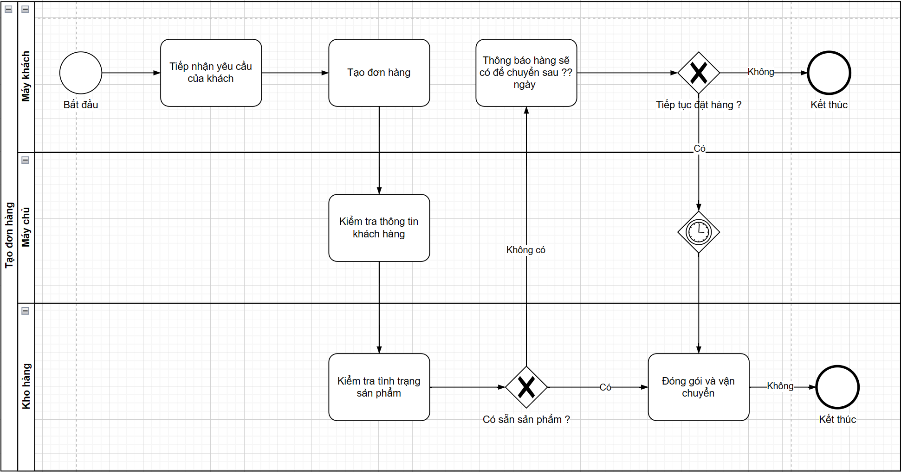
6. Kết thúc.

